teilnahmeantrag
05. Oktober 2026

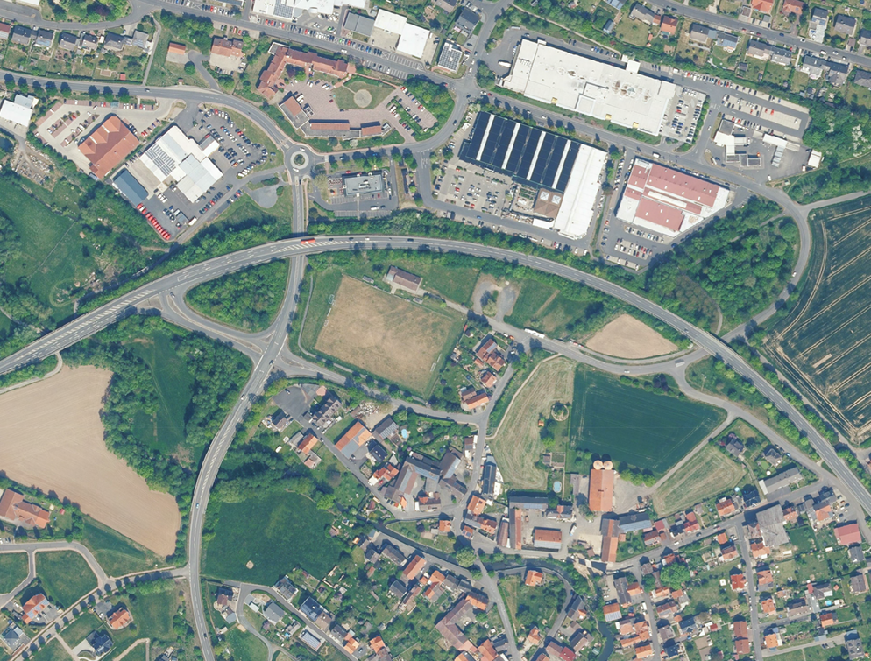

Schlusstermin Eingang Teilnahmeantrag: 05.11.2026, 12:00 Uhr

Auftraggeber / Vergabestelle
Stadt Homberg (Efze)
vertreten durch Herrn Bürgermeister Dr. Nico Ritz
Rathausgasse 1 | 34576 Homberg (Efze)

Verfahrensart, Art und Gegenstand der Leistung
- Der Wettbewerb wird als nicht offener hochbaulicher Realisierungswettbewerb ausgelobt. Zur Begrenzung der Teilnehmerzahl auf insgesamt 20 Teilnehmer wird ein vorgeschaltetes Bewerbungsverfahren mit Losverfahren durchgeführt.
- 6 Teilnehmer werden von der Ausloberin vorab ausgewählt, 14 weitere Büros werden durch das vorgeschaltete Bewerbungsverfahren ermittelt.
- Die Vergabe eines Planungsauftrags für die Gebäudeplanung (§ 34 HOAI) des Feuerwehrstützpunkt wird zugesagt (siehe auch Pkt. 18.1 der Auslobung, Weitere Beauftragung).
- Der Zulassungsbereich umfasst die Staaten des europäischen Wirtschaftsraums EWR sowie die Staaten der Vertragsparteien des WTO-Übereinkommens über das öffentliche Beschaffungswesen GPA.
- Die Wettbewerbssprache ist deutsch.

Hinweise zur Bewerbung
- Mit Unterschrift in Textform gemäß § 126b BGB bzw. elektronischer Signierung des Teilnahmeantrags sowie der Anlagen gelten die in den Formularen benannten Eintragungen sowie Bedingungen als erfüllt bzw. anerkannt.
- Änderungen an den grundlegenden Formularen sind nicht zulässig; die Eingabefelder für die geforderten Angaben bzw. Kontrollkästchen zum Ankreuzen sind grau hinterlegt.
- Der ausgefüllte Teilnahmeantrag ist rechtsgültig in Textform gemäß § 126b BGB zu unterschreiben und mit den geforderten Nachweisen, Erklärungen und Anlagen zwingend innerhalb der Bewerbungsfrist elektronisch einzureichen.
- Rückfragen während der Bewerbungsphase sind ausschließlich in schriftlicher Form über die Vergabeplattform einzureichen.

EU-Datenschutz-Grundverordnung (EU-DSGVO): Die Vergabesteuerung gewährt definierten, verantwortlichen Personen Zugriff auf die in der Datenschutzordnung vorgesehene Verarbeitung personenbezogener Daten. Diese Daten sind den Verantwortlichen nur in dem für ihre Arbeit notwendigem Umfang zugänglich. Die personenbezogenen Daten werden dabei durch geeignete technische und organisatorische Maßnahmen vor der Kenntnisnahme Dritter geschützt. Sie sind sicher und verschlüsselt gespeichert bzw. verschlossen gelagert und lediglich von befugten Personen einzusehen. Es werden keinerlei Daten an Dritte weitergegeben, sofern dies nicht für die Abwicklung des Verfahrens notwendig ist.

Redaktioneller Hinweis zur Gleichbehandlung: In Anlehnung an das Merkblatt M 19 des Bundesverwaltungsamtes berücksichtigen die Formulierungen des Textes die sprachliche Gleichbehandlung von Frauen und Männern. Dem dort formulierten Grundsatz folgend, dass eine sprachliche Gleichbehandlung nicht zu Lasten der Verständlichkeit und Lesbarkeit von Texten gehen darf, ist, wenn notwendig, die Form des generischen Maskulinums (maskuline Personenbezeichnung, die weibliche und männliche Personen in der Bedeutung vereinen) geschlechtsneutral verwendet.

Quelle Luftbild Deckblatt: Luftbild
2259_WB_Neubau Feuerwehrstützpunkt Homberg_Teilnahmeantrag

Allgemeine Angaben zum Bewerber bzw. zur Bewerbergemeinschaft
Name Bewerber bzw.
Bewerbergemeinschaft
Bevollmächtigter Vertreter (bei Bewerbergemeinschaft bzw. juristischen Personen)
Straße und Hausnummer
Postleitzahl und Ort
Land
Telefon- und Mobilnummer
E-Mail und ggf. Homepage
Rechtsform des Unternehmens bzw. der Unternehmen
Berufsbezeichnung
Es bestehen wirtschaftliche Verknüpfungen mit anderen Unternehmen |  | ☐ ja | ☐ nein
Falls ja, kurze Erläuterung der bestehenden Verknüpfungen

Bewerber bzw. Bewerbergemeinschaft
☐ Bewerbung als Einzelunternehmen, Personen- oder Kapitalgesellschaft
☐ Bewerbung als Bewerbergemeinschaft

Hinweise zur Bewerbung als Bewerbergemeinschaft:
- Die „Erklärung der Bewerbergemeinschaft“ gemäß Anlage T.1 ist auszufüllen und im PDF-Format zusammen mit dem Teilnahmeantrag einzureichen.
- In der „Erklärung der Bewerbergemeinschaft“ gemäß Anlage T.1 sind alle Mitglieder der Bewerbergemeinschaft sowie ein bevollmächtigter Vertreter zu benennen, die „Erklärung der Bewerbergemeinschaft“ ist von allen Mitgliedern der Bewerbergemeinschaft zu unterzeichnen.
- Der Teilnahmeantrag wird durch den bevollmächtigten Vertreter der Bewerbergemeinschaft unterzeichnet und eingereicht.
- Die nachträgliche Benennung einer Bewerbergemeinschaft für die ist nicht möglich.

Befähigung zur Berufsausübung (Teilnahmeberechtigung)
Als Nachweis der Teilnahmeberechtigung ist unter Pkt. 1 Allgemeine Angaben zum Bewerber bzw. zur Bewerbergemeinschaft bzw. in der Anlage T.1 Formblatt „Bewerbergemeinschaft“ die Berufsbezeichnung des Bewerbers bzw. der jeweiligen Mitglieder einer Bewerbergemeinschaft anzugeben (Eigenerklärung).

Ausschlusskriterien
Der Bewerber erklärt, dass gegen das sich bewerbende Unternehmen keine Ausschlussgründe nach § 123 und 124 GWB vorliegen und bestätigt dies durch Unterschrift bzw. elektronischer Signierung der Anlage T.3 Rechtslage | ☐ ja | ☐ nein

Berufliche Leistungsfähigkeit / Referenzen
Zum Nachweis der fachlichen Eignung und Kompetenz sind Referenzen in Form von Referenzprojekten gefordert.

Zur Darstellung der Referenzprojekte ist das Formblatt „Referenzprojekte“ gemäß Anlage T.4 auszufüllen und im PDF-Format zusammen mit dem Teilnahmeantrag einzureichen. Zur Anerkennung als Referenzprojekt muss das Projekt alle geforderten Kriterien erfüllen; wird ein Kriterium nicht erfüllt, kann das Projekt nicht als Referenzprojekt anerkannt werden. Eine Abstufung der Punktevergabe je nach Umfang der erfüllten Einzelkriterien erfolgt nicht.

Ein zusätzliches Datenblatt mit Darstellung der Referenzprojekte ist zulässig, die ergänzenden Referenzblätter sollten jedoch je Referenzprojekt auf eine DIN A4-Seite, vorzugsweise Querformat, beschränkt werden.

Checkliste Teilnahmeantrag mit Anlagen
☐ Teilnahmeantrag mit Unterschrift in Textform gemäß § 126b BGB des Bewerbers bzw. des bevollmächtigen Vertreters einer Bewerbergemeinschaft (zwingend einzureichen)
☐ Erklärung der Bewerbergemeinschaft gemäß Formblatt Anlage T.1 (falls erforderlich)
☐ Erklärung Unterauftrag und Eignungsleihe gemäß Formblatt Anlage T.2 (falls erforderlich)
☐ Eigenerklärung Rechtslage gemäß Anlage T.3 (zwingend einzureichen)
☐ Nachweis Berufszulassung (zwingend einzureichen)

Referenzprojekte gemäß Formblatt Anlage T.4 (zwingend einzureichen)
☐ Referenzprojekt, Kategorie A1, Referenzblatt A1
☐ Referenzprojekt, Kategorie A2, Referenzblatt A2

☐ sonstige Anlagen
Anlage

Schlusserklärung
Mein / unser Unternehmen bewirbt sich um die Teilnahme am nicht offenen Realisierungswettbewerb „Neubau Stützpunktfeuerwehr und Feuerwehrhaus Holzhausen„ der Stadt Homberg (Efze).

Ich erkläre nach bestem Wissen und Gewissen, dass die mit diesem Teilnahmeantrag gemachten Angaben und Erklärungen wahr, richtig und vollständig sind.

Soweit ich als Bevollmächtigter handle, umfasst diese Erklärung auch den / die Vertretenen.

Mir ist bewusst, dass eine wissentlich falsche Angabe oder Erklärung zum Ausschluss vom Vergabeverfahren führt.

Name Bewerber / Bewerbergemeinschaft
Ort und Datum
Unterschrift in Textform gemäß §126b BGB

Hinweis:
Mit Unterschrift in Textform gemäß §126b BGB bzw. elektronischer Signierung der Eigenerklärung gelten die benannten Eintragungen sowie Bedingungen als erfüllt bzw. anerkannt.

